Teknik Rapor — Tarife Planlamalarında Rakip Odaklı Ağ Optimizasyonu
Takım: Büke · TEKNOFEST · Yapay Zeka Destekli Havayolu Optimizasyonu IST hub aktarma ağı · Karışık Tamsayılı Programlama (MIP) · Pyomo + HiGHS
Bu rapor formülasyon gerekçelerini, varsayımları, doğrusallaştırma seçimlerini ve sonuç tartışmasını özetler. Tam matematiksel formülasyon docs/model_formulation.md’dedir; çalışan kod src/ (çözücü: 03 + 08), çıktılar output/, kurulum/çalıştırma README.md.

1. Problem ve Yaklaşım
İstanbul (IST) merkez üssü üzerinden aktarmalı O–D pazarlarında, ayarlanabilir uçuşların IST kalkış/varış saatlerini belirleyerek gelir-ağırlıklı toplam rekabetçilik faydasını enbüyüklüyoruz. Her O–D/gün için fayda iki bileşenden oluşur ve gelir potansiyeli ρ_od ile ölçeklenir:
- Bağlantı-sayısı ödülü (azalan getiri): sunulan j. uygun aktarma bağlantısı Wᶜ_j = (½)ʲ⁻¹ puan.
- Sıralama ödülü: bir bağlantının toplam yolculuk süresi J_π bir rakibinkini geçtiğinde o rakip “yenilir”; yenilen rakip sayısı son sıralamayı (r = N − yenilen) ve lookup ödülünü Wʳ belirler.
Karar değişkeni, ayarlanabilir her uçuş örneğinin IST saatidir (10 dk’lık kovalarda, mevcut saatin ±60 dk penceresinde); bağlantı boşlukları, uygunluk, yenme ve sıralama bundan türetilir. Çözüm yaklaşımımız tek bir MIP’tir (sezgisel değil); ölçek için iki aşama kullanılır: güne-göre ayrıştırma + tam-hafta MIP-start cilalaması (§4). Örnek boyutu (tam veri): 7 gün, 4 660 O–D/gün pazarı, ~7 700 aday bağlantı, ~100k ikili değişken. Çözücü: HiGHS (Pyomo appsi_highs), açık-kaynak.

2. Veri Ele Alma ve Varsayımlar (“Minimal + Belgeli”)
Orijinal Excel dosyalarına dokunulmadı; tek müdahale fiziksel imkânsız satırların düzeltimidir. Modeli etkileyen başlıca varsayımlar (gerekçeleriyle):
- V1 — Yolculuk süresi J = legsum + boşluk; legsum (bacak blok toplamı) sabit veridir: güncellenmiş veride ElapsedTime1/2 verildiğinden legsum = E1+E2 doğrudan veriden, J kesin.
- V2 — J’de sarma (wrap) belirsizliği yok: kesin J, Gate-to-Gate ile tüm satırlarda mod-24sa çapraz doğrulandı (eski şemanın de-wrap’i 24sa+ 495 itinerary’nin 154’ünü kaçırıyordu; ElapsedTime’sız şema gelirse kod de-wrap’e otomatik döner — derived/transform_log.md).
- V3 — Rakip sayısı N_od taşıyıcı bazlı (itinerary değil): taşıyıcı bazlı N ∈ [1,17] ≤ 40 olup ranking lookup’ı tam kapsar; itinerary bazlı 73 pazarda 40’ı aşıp lookup dışına çıkar.
- V4 — İhtiyatlı dışlama: ρ tanımsız 48 pazar amaçtan dışlanır; rotasyon partneri olmayan 176 TK uçuşu sabittir (değer uydurulmaz).
- V5 — A2 rotasyon brief-exact minimum tur: θ_in − θ_out ≥ min(T_OB+τ+T_IB, mevcut tur), τ=45 dk; bloklar veriden. Mevcut turu minimumun altında gösteren çiftler gece-aşan rotasyondur: aynı-gün izdüşümünde mevcut çapa korunur, fiziksel kısıt gerçek zaman ekseninde doğrulanır (yeni ihlal: 0).
- V6 — b_od taban sıralaması, baseline’ın ‘son sırası’ (s) ile aynı tabandan: sıralama bir iyileştirme ödülüdür; mevcut tarife her pazarda lookup köşegenine (b==s nötrü) oturur → model iç-tutarlı. Kesin konvansiyon organizatör teyidi bekliyor (docs §9).
- V7 — Hafta normalizasyonu + aday tekilleştirme: takvim-haftası kopyaları tek kanonik haftaya çekilir (boşluk/J değişmez), özdeş adaylar tekilleştirilir (5 604→5 474 olay; 7 850→7 693 aday). Aksi hâlde aynı fiziksel uçuş iki karar olayı olur ve aynı bağlantı çift ödül yazdırır — bu açığı bağımsız doğrulayıcı yakaladı.

3. Formülasyon ve Doğrusallaştırma Kararları
Tüm gereksinim-düzeyi kısıtlar (A–G) doğrusal MIP olarak kuruldu. Değerlendirmenin çekirdeği olan sıkı doğrusallaştırma için aldığımız kararlar:
- (A1) Zaman ayrıklaştırma → büyük-M’siz uygunluk. Her olay 10 dk kovaya atanır (Σ_t x = 1); bağlantı penceresi tam tamsayı olur, katı eşitsizlik (ε) sorunu kalkar.
- (B/D) Yön-yerel büyük-M. Boşluk (y_π) ve yenme göstergelerinde M, global değil pazar/örnek-yerel menzilden hesaplanır; gevşek M, LP gevşetmesini bozup süreyi artırırdı.
- (D) Yenme göstergesinde büyük-M’den KAÇINMA (ön-işleme). G_{πk} = Tᶜᵒᵐᵖ − legsum eşiğine göre üç durum: (i) asla yenemez → değişken yok; (ii) sunulunca hep yener → w = y (M’siz); (iii) yalnız ara durumda koşullu büyük-M. Çoğu (π,k) ya veri ya basit eşitlik olur.
- (C) Azalan getiri = monoton slotlar. Σ y = Σ z, z_j ≥ z_{j+1}; monotonluk LP gevşetmesini sıkar.
- (E2) Min-seçimi McCormick’siz. Jmin = Σ(legsum+g)·σ bilineerdir; yerine Jmin ≤ J_π+M(1−y), Jmin ≥ J_π−M(1−u), Σu = act, u ≤ y ile tam doğrusal argmin kurulur.
- (A2) Rotasyon brief-exact + gece-aşan koruması. Aynı-gün turlarda θ_in − θ_out ≥ T_OB+τ+T_IB (bloklar veriden, τ=45). Turu h→h+1’e yayılan çiftlerde mevcut pay (slack) statik ikiye bölünür (kalkış ≤ slack/2 geç, dönüş ≤ slack/2 erken) → minimum tur yapısal garanti + gerçek zaman ekseninde doğrulama.
- (P) Cezada büyük-M’siz mutlak değer. A1’in tekil-atama yapısı sayesinde |θ−cur| = Σ_v |v−cur|·x — yardımcı değişkensiz tam doğrusal (§5).

4. Ön-İşleme, Sıkılaştırma ve Ölçekleme
Ön-işleme (model boyutu ↓, M ihtiyacı ↓). (i) Hiçbir pencere konumunda [L,U]’ya giremeyen bağlantı adayları elenir; (ii) yenme göstergeleri G_{πk} ile üç duruma ayrılır (§3); (iii) kapasitesi sıfır kovalar pencereden çıkarılır; (iv) ρ tanımsız pazarlar dışlanır. Sabit–sabit bağlantılarda boşluk/J/yenme veri olarak hesaplanır, değişken yaratılmaz.
Hub kapasitesi (F) — brief’in gerçek 10/15’i, TÜM TK uçuşlarıyla. Mevcut tarifede bazı kovalar baz cap’i aşar (kalkış ≤16, varış ≤20); veri analizi aşımın tamamen ayarlanabilir uçuşların kümelenmesinden geldiğini, sabit uçuşların hiçbir kovada cap’i aşmadığını gösterdi → rezidüel kapasite her kovada ≥ 0 ve gerçek 10/15 uygulanabilir (ayarlanabilirler ±60 dk pencerede yayılarak sığar; 7 gün de feasible). Ayrıca — doğrulayıcının yakaladığı evren açığı kapatıldı — amaç evrenine girmeyen (ρ tanımsız) pazarların uçuşları da F’de sabit doluluk sayılır: kapasite modellenen alt-küme için değil, tüm TK uçuşları için sağlanır.
Ölçekleme, aşama 1 — güne-göre ayrıştırma. Monolitik 7-gün MIP (~100k ikili) HiGHS’te 600 s’de soğuk başlangıçla incumbent bile bulamıyor. Günleri bağlayan tek kısıt G’dir (E1/E2/A2/F hepsi gün-içi). Her gün ayrı (~17k ikili) çözülür; G, önceki günlerin yerleşmiş saat-içi bandı ile zincirlenir (o günün aynı uçuşu band ±Xdev’de tutulur). Bir gün bant kuplajıyla aşırı-kısıtlanırsa o gün için G gevşetilip yeniden çözülür (greedy propagasyona karşı sağlam geri-düşüş). 7 gün ~1.5 dk, gün-içi gap ≤ %0.1.
Ölçekleme, aşama 2 — tam-hafta MIP-start cilalaması (src/08_fullweek_polish.py). Aşama-1 çözümü, haftanın tamamını kapsayan tek MIP’e (100 552 ikili; amaç ve kısıtlar aşama-1 ile birebir aynı) HiGHS setSolution ile MIP-start verilir; branch-and-bound günler-arası koordinasyonu küresel iyileştirir. G düzenliliği tam modelde, doğrulayıcıyla birebir aynı “ilk-gün çapalı ±Xdev” kısıtları olarak kurulur (2 643 bağ; belgeli muafiyetler korunur). 08, sonucu yalnız kanıtlı iyileşme varsa ve gece-aşan A2 denetimi temizse yazar. Kazanç iki yönlü: amaç +14 752 puan (3 390 287 → 3 405 039) ve greedy zincirin veremediği kanıtlı global MIP-gap (%1.18).

5. Yenilik: Tarife-Değişim Cezası (Operasyonel Kesinti)
Motivasyon. Brief amacı bir uçuşu yerinde tutmakla kaydırmak arasında kayıtsızdır; cezasız çözüm fayda üretmeyen “bedava” kaydırmaları keyfî yapar (uçuşların ~%92’si, ort. ~38 dk). Oysa her saat değişikliği operasyonel maliyettir. Bunu içselleştirmek için amaca doğrusal bir ceza ekledik:
max Σ ρ_od·(bağlantı + sıralama ödülü) − λ · Σ_{r∈ℛᵛᵃʳ} Σ_t |t − cur_r| · x_{r,t}
A1 her olayda Σ_t x = 1 zorladığından |θ−cur| doğrudan x’in doğrusal birleşimidir; yardımcı değişken veya ikinci büyük-M gerekmez. λ birimi: amaç-puanı / uçuş-dk. Raporlanan amaç daima cezasız (saf rekabetçilik) ölçülür; λ yalnız hangi kaydırmaların yapılacağını süzer.
λ-taraması (Pareto ödünleşimi). python src/03_model.py sweep (gap≤%0.1, ≤150s/gün; tüm ölçümler aşama-1/byday çözümü üzerindedir — nihai sonuç bunun üstüne aşama-2 cilalaması ekler, §6):
λ | Δ rekabetçilik | kaydırılan uçuş | toplam kaydırma
0.0 | +126 475 (+%3.89) | %92 | 159 800 dk
0.1 | +140 463 (+%4.32) | %26 | 24 090 dk
0.3 (seçilen; aşama-1 ölçümü) | +140 566 (+%4.32) | %25 | 23 150 dk
0.7 | +138 992 (+%4.27) | %24 | 22 280 dk
1.5 | +137 904 (+%4.24) | %22 | 20 080 dk
Bulgu — iki yönlü kazanç. λ>0, kaydırmayı düşürdüğü gibi rekabetçiliği de artırır: λ=0 +%3.89 verirken λ=0.3 +%4.32’ye çıkar (aşama-1) — üstelik kaydırma %92’den %25’e düşerken. Sebep dejenerasyondur: cezasız modelde binlerce eşit-amaçlı “bedava kaydırma” çözümü LP gevşetmesini gevşetir ve HiGHS iyi tamsayı çözümü bulamaz; ceza bu simetriyi kırar, gevşetmeyi sıkar ve çözücüyü daha iyi optimuma taşır. λ∈[0.1, 1.5] sonuçlarının dar bir bantta kümelenmesi (kararlılık) gerçek optimuma yakınlığı gösterir. λ=0.3, hem en yüksek kazanımı verir hem λ=0.1’den daha az kaydırır → knee. MIP-gap toleransı da kalibre edildi (%0.5 saf amaçta puan bırakır, %0.01 ceza-ödün etkisiyle saf rekabetçiliği düşürür) → %0.1 seçildi. Ceza ayrıca her günü mevcut tarifeye çapaladığından gün-arası düzenliliği (G) örtük destekler.
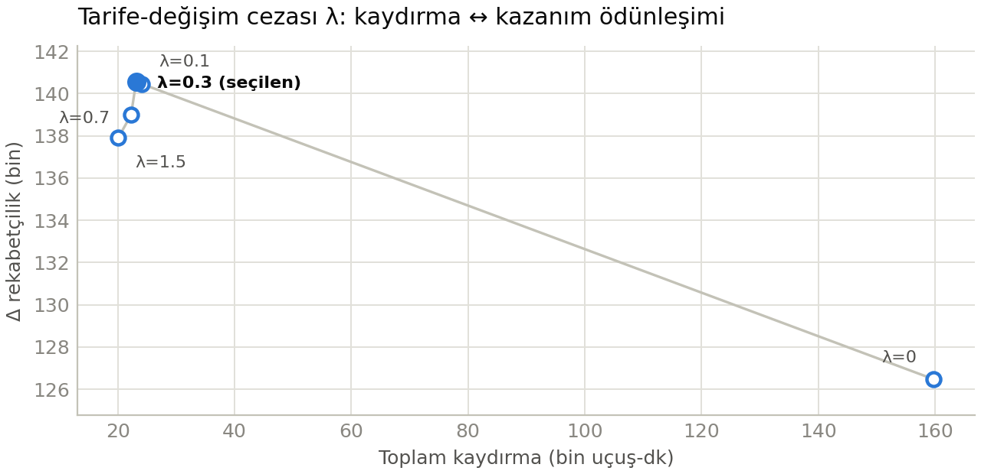
λ ödünleşimi: toplam kaydırma ↔ rekabetçilik kazanımı

6. Sonuçlar ve Tartışma
Önerilen çözüm (λ=0.3; aşama-1 + tam-hafta cilalaması), tüm veri (7 gün, tüm pazarlar; güncellenmiş ElapsedTime’lı girdi):
 | Değer
OPTIMIZE amaç (saf rekabetçilik) | 3 405 039
BASELINE (mevcut tarife) | 3 251 527
İYİLEŞME | +153 512 (+%4.72)
Kaydırılan uçuş hareketi | 1 067 / 4 554 (%23)
Toplam kaydırma | 20 640 uçuş-dk (ort. 19 dk)
Çözüm süresi | aşama-1 ~1.5 dk (gün-içi gap ≤ %0.1) + cilalama ≤1800 s → global gap %1.18
Kısıt uyumu | G-gevşetilen gün: 0 · A2 rotasyon (gerçek eksen, gece-aşan dahil): yeni ihlal 0 (1 709 tur) · bağımsız doğrulayıcı: tüm kontroller PASS
İyileşme yedi güne dengeli dağılır (+19 111 … +23 677; tam gün-kırılım tablosu output/results_summary.md’de):
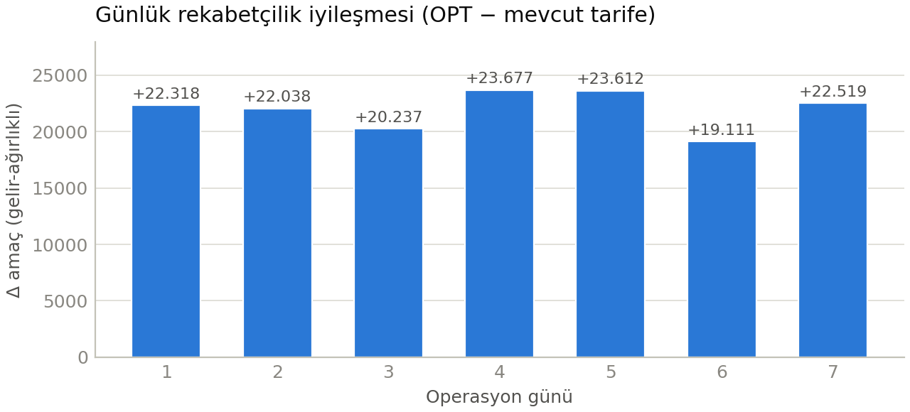
Günlük rekabetçilik iyileşmesi
(Ek figürler — kaydırma-dakika dağılımı ve pazar-günlerde sıralama değişimi: docs/figures/fig2_kaydirma_dagilimi.png, docs/figures/fig4_siralama_iyilesme.png.)
Doğrulama — bağımsız çift kayıt. (1) Model-içi: küçük alt-örnek HiGHS ile optimal çözülür (iç tutarlı; baseline’ı +%32 geçer); A2 gece-aşan dahil gerçek eksende denetlenir (yeni ihlal 0); b_od düzeltmesiyle (V6) baseline’ın sıralama terimi her pazarda lookup köşegenine oturur. (2) Bağımsız doğrulayıcı (src/05_validate_solution.py): output/ çözümünü MIP kodundan geçmeden yalnız veri katmanından yeniden hesaplar — A1 ızgara/pencere, A2 (1 709 tur, gerçek eksen), B1 (6 966 bağlantı), C/D ödülleri (lookup’tan), E1 (2 001 yön-çifti), F (tüm TK uçuşlarıyla 10/15), G (±15 dk bant, 2 644 gün-arası bağ + belgeli muafiyetler) ve amaç/baseline toplamları: tüm kontroller (18) PASS; OPT (3 405 039) ve baseline (3 251 527) bağımsız hesapla birebir (reports/validation_report.md). Bu doğrulayıcı geliştirmede üç gerçek açık yakaladı (F kapsam eksiği, hafta-kopyası tutarsız saat, çift ödül sayımı) — üçü de düzeltildi; jüri aynı denetimi tek komutla tekrarlayabilir.
Sınırlar ve açık konular. (a) E2 (Jmin yön dengesi) tam-ölçekte kapalıdır — iki bağımsız kanıtla. Çözücü: min-seçimi büyük-M’i LP gevşetmesini zayıflatır; boyut sorunu değildir — tek gün (~18k ikili) dahi E2 açıkken 150 s’de incumbent bulamaz (E2 kapalı saniyeler içinde çözülür). Veri: E2-kapalı optimal çözümde aktif yön-çiftlerinin %76’sı (1500/1972) |Jmin_od−Jmin_do| > Γ(=30 dk) koşulunu 465 dk’ya varan farklarla ihlal eder — Γ=30 dk bu veride yapısal olarak ulaşılamaz; E2’yi sert uygulamak ya infeasible yapar ya kazanımı çökertir. Küçük-ölçekte E2 açık ve doğrulanmıştır. (b) B2 (zorunlu sunum) varsayılan kapalıdır, o da ölçüldü: B2_force_offer ile tek günler bile çözülemez (gün 1/2 saniyeler içinde infeasible) — E1 yön dengesiyle doğrudan çatışma. Etki küçüktür: amaç sunmayı ödüllendirdiğinden model, pencereye erişebilir adayların %90+’ını zaten sunar (aşama-1’de 6 877/7 577 = %90.8; nihai çözümde 6 966 sunulu); bilinçli bastırılan ~%3.5. (c) G: tam-gün gevşetme hiçbir günde gerekmedi; rotasyon güvenliğine öncelik veren hedefli bant muafiyeti (1 132 gün-uçuş-rol) output/g_band_exemptions.csv’de şeffaf raporlanır; doğrulayıcı kalan tüm gün-arası bağları (2 644) ±15 dk bandında doğrular. (d) b_od baseline ile iç-tutarlı (mevcut tarife her pazarda lookup köşegeni nötrüne oturur); kesin konvansiyon organizatör teyidi bekliyor (§2). Soft-E2 veya ticari çözücü ileri adımdır. Parametre duyarlılığı (λ, ±Wdev, τ) ayrıca reports/sensitivity_analysis.md’de.

7. Yeniden Üretilebilirlik
- Tek komut: python run_all.py — veri sağlığı → hazırlama → model → tam-hafta cilalama → bağımsız doğrulama → figürler → docx/pdf (~35–40 dk; 30 dk’sı cilalama); doğrulayıcı FAIL verirse koşu durur. Adım adım komutlar README.md’de.
- Bağımsız doğrulama (çift kayıt): python src/05_validate_solution.py, çözümü MIP kodundan geçmeden yalnız veri katmanından yeniden hesaplar (reports/validation_report.md) — jüri, çıktılarımızı bizim çözücümüze güvenmeden denetleyebilir.
- Determinizm: HiGHS açıkça threads=1, random_seed=0 ile çağrılır (paralel MIP non-determinizmini önler); sabit CFG ve sabit veri. Doğrulandı: aşama-1 (gap-sonlandırmalı) koşusu, amaç ve tarife çıktısını byte-byte aynı üretti. Süre-sınırlı (1800 s) aşama-2’de kesme noktası donanıma göre teoride değişebilir; 08 çıktıyı yalnız kanıtlı iyileşme + temiz A2 denetimi ile yazar ve her koşu bağımsız doğrulayıcıdan geçer — aksi hâlde deterministik aşama-1 çıktısı geçerli kalır.
- Gizli test verisine genelleme: kod hiçbir pazarı/uçuşu/günü hardcode etmez — operasyon günleri veriden türetilir (7 güne sabitlenmez), pazar/rakip kümeleri veriye göre kurulur. Girdi şeması doğrulanır (eksik sütun → net hata); tek bir günün hatası yakalanıp atlanır (tüm koşu çökmez).
- Ortam ve teslimler: Python 3.13, pandas, numpy, pyomo 6.10, highspy (kurulum README.md’de). Teslimler: model dokümanı (docs/model_formulation.md), kod (src/), çıktılar (output/), bu rapor, README.
Özet: Tüm A–G kısıtları sıkı bir MIP olarak kuruldu (A2 brief-exact); iki aşamalı çözümle tüm veriye ölçeklendi (kanıtlı global gap %1.18); doğrusal ceza kaydırmayı %92→%23’e indirirken kazanım +%4.72 (+153 512) oldu; sonuç bağımsız doğrulayıcıyla tüm kontrollerde teyitli.

